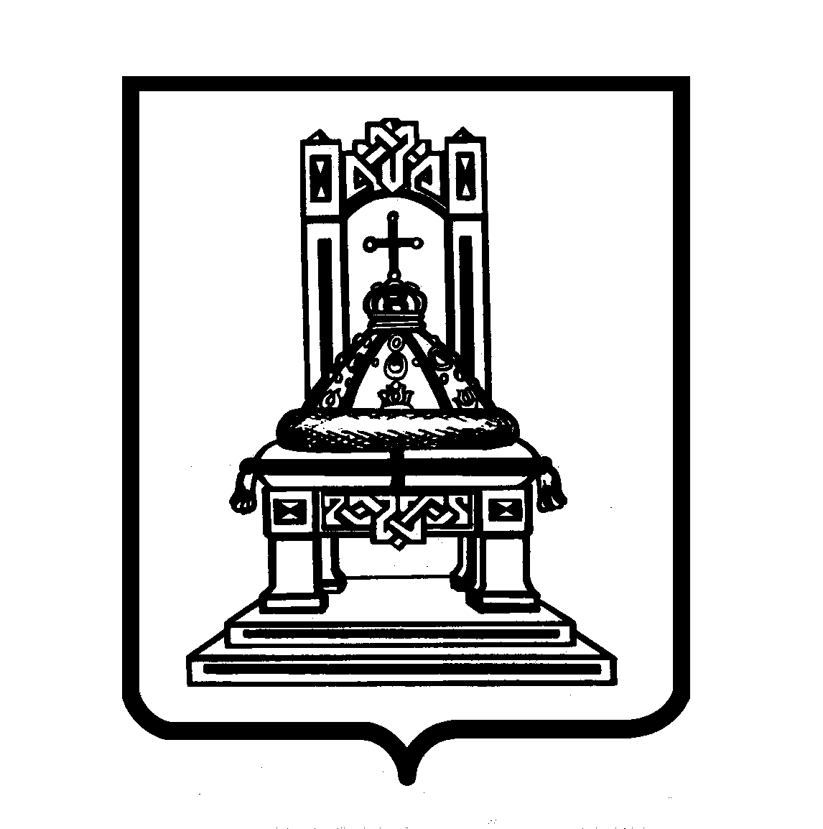

СОВЕТ ДЕПУТАТОВ

ФЕДОРОВСКОГО СЕЛЬСКОГО ПОСЕЛЕНИЯ

КИМРСКОГО РАЙОНА ТВЕРСКОЙ ОБЛАСТИ

РЕШЕНИЕ

от 04 апреля 2016 года д. Федоровка № 7

Об образовании комиссии Совета депутатов Федоровского сельского поселения Кимрского района по контролю за достоверностью сведений о доходах, об имуществе и обязательствах имущественного характера, представляемых лицами, замещающими муниципальные должности, и утверждении ее состава

В соответствии со статьей 29 п.15 Устава муниципального образования Федоровского сельское поселение Кимрского района Тверской области, Совет депутатов

РЕШИЛ:

1. Образовать комиссию Совета депутатов Федоровского сельского поселения Кимрского района по контролю за достоверностью сведений о доходах, об имуществе и обязательствах имущественного характера, представляемых лицами, замещающими муниципальные должности.
2. Утвердить состав комиссии Совета депутатов Федоровского сельского поселения Кимрского района по контролю за достоверностью сведений о доходах, об имуществе и обязательствах имущественного характера, представляемых лицами, замещающими муниципальные должности:
Хрусталев Р.В. – председатель комиссии
Герасимова О.А. – секретарь комиссии
Титов Н.А. – член комиссии

3. Настоящее решение вступает в силу со дня его подписания и подлежит официальному обнародованию.

Глава поселения
Федоровского сельского поселения Р.В.Хрусталев

